实验一 通用IO口（GPIO）实验
一 实验目的：
1 熟悉实验环境 （IAR编译工具和 PROTEUS仿真工具）
2 理解通用IO口的使用方法

二 实验内容：
1 简易交通灯实验：P4口P4.4—P6接三个LED灯L6—L8；编一程序, 使P4口上的灯以交通灯方式显示

使用实验箱的MSP430F6638单片机实现，用ccs编写控制程序向单片机载入程序控制单片机运行

实验程序：
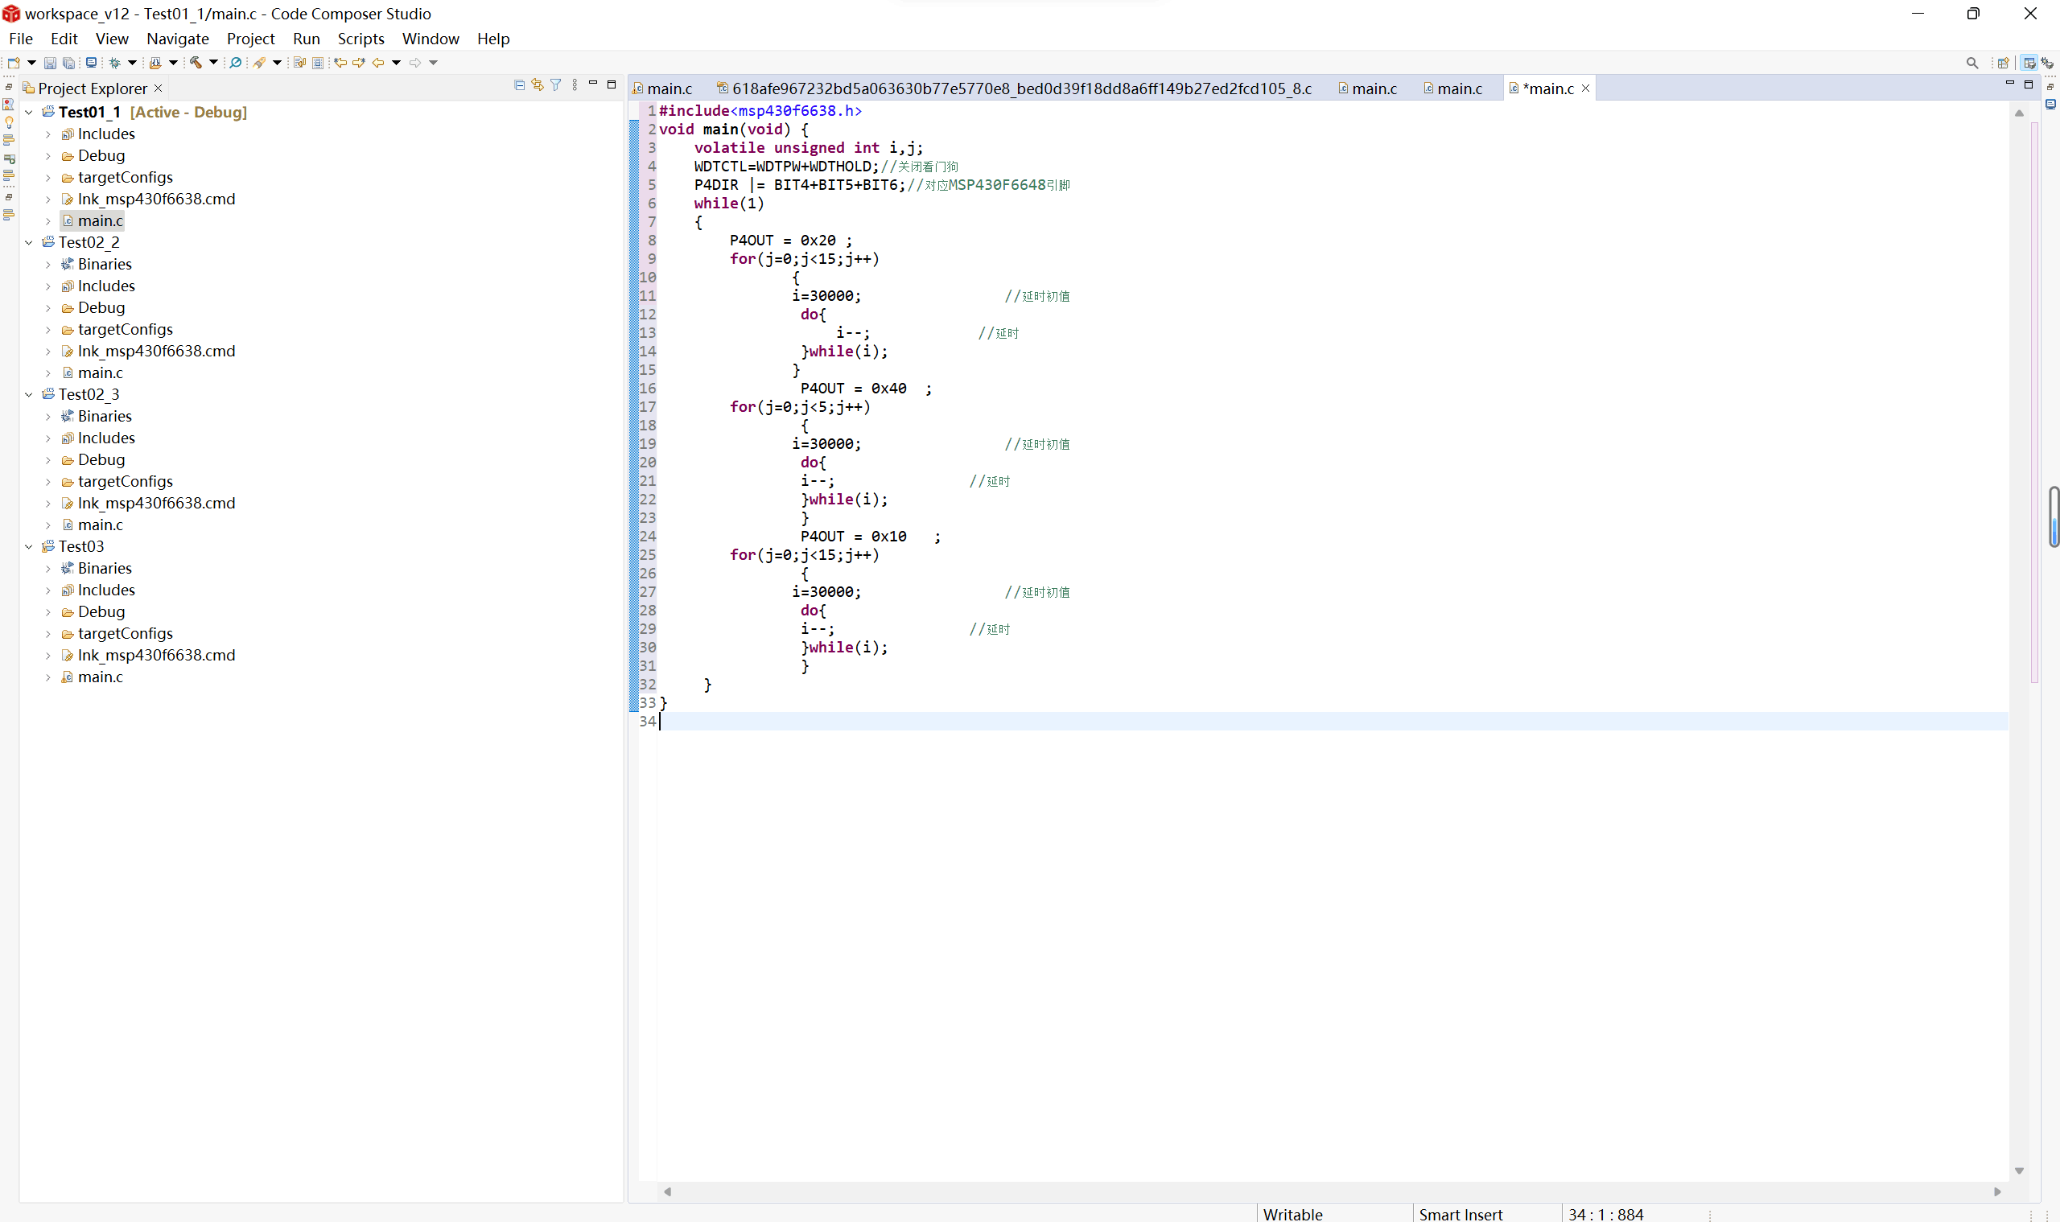

实验结果：实验板上，三个LED灯定时翻转，实现闪烁的效果（附件视频）

三、实验心得
实验中，开始环境配置不成功，后面发现设备出现问题，更换设备之后可以完成实验。
实验中建立工程的过程中一定要正确的完成相关配置，否则实验结果会不正确。通过编写部分程序代码，知道了如何初始化配置MSP430F6638的GPIO引脚，掌握了控制 LED的程序代码。

